Slovenský zväz športového rybolovu
Slovenský rybársky zväz – Rada Žilina
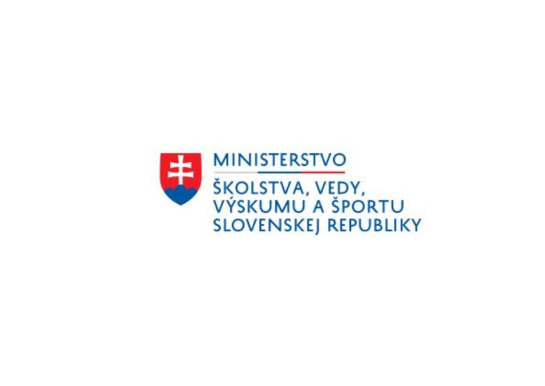
a MO SRZ Podbrezová




Propozície
LRU – Mucha

Liga juniorov
2.dvojkolo

19.08.2023 - 20.08.2023
Podbrezová – rieka Hron

Podľa plánu športovej činnosti pre rok 2023, Slovenský zväz športového rybolovu v spolupráci so SRZ Rada Žilina a MO SRZ Podbrezová usporiada športové rybárske preteky - 2. dvojkolo ligy juniorov LRU – mucha.

Účastníci pretekov: družstvá MO, MsO SRZ

Por. | Družstvo | Suma poradí | Body
1. | Poprad MK | 37 | 4880
2. | Trstená JMK | 44 | 5240
3. | Ružomberok MK | 46 | 3720
4. | Žilina MK Potočník B | 52 | 2740
5. | Dolný Kubín Juniori | 52 | 1980
6. | Svit ŠK Zubáč Juniori | 61 | 1120
7. | Kysucké Nové Mesto | 65 | 760
8. | Zvolen | 69 | 500
9. | Podbrezová | 72 | 0

Termín konania: 19.08.2023 – 20.08.2023

Miesto konania: Rieka Hron č.10 číslo revíru 3-1120-6-1

Organizačný štáb:
Riaditeľ preteku: Tibor Benedik
Garant Rady SRZ: Ing. Michal Leibiczer
Hlavný rozhodca: Mgr. Jana Leibiczerová
Sektorový rozhodca: -
Technický vedúci: Ing. Peter Tomko
Bodovacia komisia: Mgr. Jana Leibiczerová
Zdravotné zabezpečenie: na č. 112

Technické pokyny:
- Športový rybársky pretek je usporiadaný podľa zákona 216/2018 Z.z. § 20 a vykonávacej vyhlášky 381/2018 § 15.
- Preteká sa podľa predpisov SZŠR, súťažných pravidiel pre LRU – mucha a aktuálnych modifikácií pre rok 2023.
- Boduje každá bodovaná ryba o minimálnej dĺžke 20 cm.

Pretekárska trať: na rieke Hron č.10 od začiatku revíru pod Breznom po most Chatimech
- Trať bude vytýčená na oboch stranách rieky, podľa možnosti prístupu na pretekárske stanovište.
- Čísla štandov budú vyznačené páskou na brehoch rieky.
- V celej dĺžke vytýčenej pretekárskej trate je možné brodenie.
- Dno tvrdé, kamenisté, brehy sú zarastené vegetáciou.

Náhradná trať:
Nie je určená, pri nevhodných poveternostných podmienkach sa preteky odkladajú.

Výskyt rýb:
pstruh potočný, pstruh dúhový, lipeň tymiánový, všetky druhy jalcov, ostatné sprievodné druhy rýb

Bodované ryby: podľa pravidiel LRU-Mucha

Umiestnenie štábu pretekov: Penzión Bystrinka, Bystrá Tále

Časový harmonogram preteku:

Piatok 18.08.2023
18:00 – 19:00 Ubytovanie v Penzióne Bystrinka
19:00 – 20:00 Večera
20:00 – 21:00 Prezentácia a losovanie 1.kola pretekov v Penzióne Bystrinka

Sobota 19.08.2023
07,00 – 07,30 Prezentácia
07,30 – 08,00 Slávnostné otvorenie pretekov, žrebovanie 1.a 2. preteku
08,00 – 08,30 Presun pretekárov na stanovištia
08,30 – 09,00 Príprava pretekárov
09,00 – 12,00 1. pretek
12,00 - 13,30 Obed – prestávka
13,30 - 14,30 Presun do priestorov stanovíšť
14,30 - 15,00 Príprava pretekárov
15,00 - 18,00 2. pretek

Nedeľa 20.08.2023
07,30 – 08,00 Prezentácia a žrebovanie 3. a 4. preteku
08,00 – 08,30 Presun pretekárov na stanovištia
08,30 – 09,00 Príprava pretekárov
09,00 – 12,00 3. pretek
12,00 – 13,30 Obed – prestávka
13,30 – 14,30 Presun pretekárov na stanovištia
14,30 – 15,00 Príprava pretekárov
15,00 – 18,00 4. pretek
19,00 Vyhlásenie výsledkov jesenného kola pretekov, ako aj celkových výsledkov Ligy juniorov za rok 2023

Záverečné ustanovenia:
- Všetci pretekári musia mať platné registračné preukazy športovca SZŠR a preukazy člena SRZ. Vedúci družstva musí na požiadanie rozhodcu predložiť súpisku družstva.
- Preteká sa za každého počasia. V prípade búrky budú preteky prerušené a bude sa postupovať podľa platných súťažných pravidiel LRU-mucha.
- Každý pretekár preteká na vlastnú zodpovednosť a riziko, za svoje správanie nesie plnú zodpovednosť. Pretekár do 15 rokov sa zúčastňuje na zodpovednosť sprevádzajúcej dospelej osoby, ktorá nesie plnú zodpovednosť za konanie pretekára počas pretekov.
- Tréning na vytýčenej trati je možný do 04.08.2023 vrátane, s platným povolením na rybolov na uvedený revír. Po tomto termíne je pretekárska trať uzatvorená a vykonávanie lovu pretekármi po tomto termíne je zakázané pod sankciou diskvalifikácie.

Občerstvenie a ubytovanie:
Penzión Bystrinka - cena za ubytovanie a plnú penziu je 35,-€ osoba/deň.
Vedúci družstiev musia nahlásiť počet ubytovaných a stravovaných osôb najneskôr do 13.8.2023 na tel. č. 0915 997 760 Michal Leibiczer.

Informácie o pretekoch: Michal Leibiczer 0915 997 760

Na zabezpečenie týchto pretekov bol použitý príspevok uznanému športu z Ministerstva školstva, vedy výskumu a športu Slovenskej republiky.

Propozície kontroloval predseda ŠO LRU - mucha.

Organizačný štáb Vám želá veľa úspechov na pretekoch.

Petrov zdar!

